Муниципальное бюджетное дошкольное образовательное учреждение

центр развития ребенка – детский сад № 17 «Василек»

Консультация для родителей на тему:

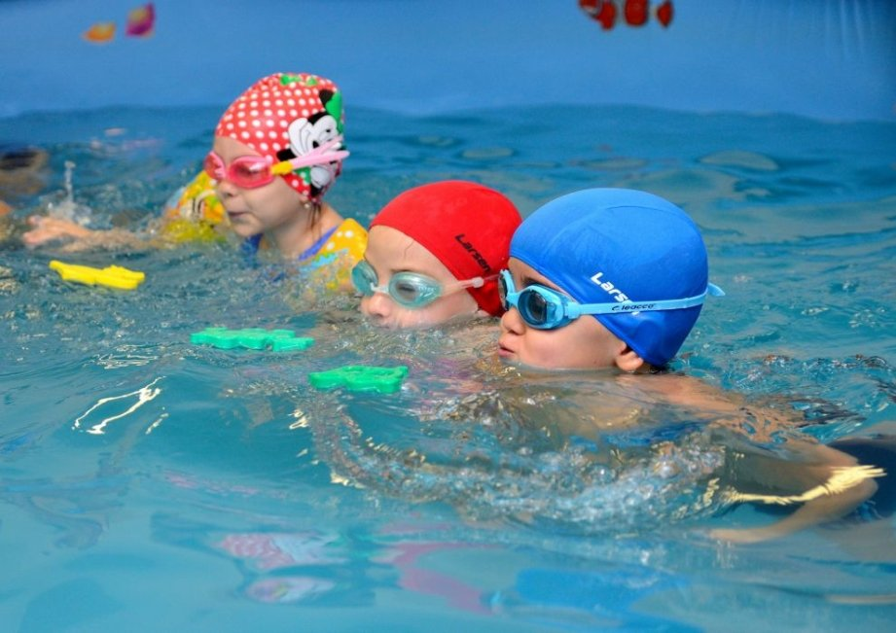«Чем плавание полезно для оздоровления»

Подготовили: Гайдукова Г.Н.

воспитатель группы №11

**Чем плавание полезно для оздоровления**

Во время заплыва даже в бассейне кровь более интенсивно прогоняется по сосудам, увеличивается кровоток в капиллярах. Дыхание становится ровным и глубоким, воздух начинает проникать в каждую клетку организма, заставляя его работать в полную силу.

Увеличивается гибкость и эластичность суставов, вода естественным образом ограничивает выполнение чрезмерно резких движений, сглаживает их, делая более плавными и спокойными.

Возможность плавать круглый год помогает своевременно избавляться от напряжения и "зажатости" мышц. В ряде случаев для более быстрого восстановления после травм рекомендуется походить в бассейн.

Физическое утомление, вызванное интенсивными сокращениями значительного количества мускулатуры, помогает быстрее заснуть, устранив бессонницу.

Мускулатура подтягивается и приобретает упругий тонус. Сутулая спина распрямляется, живот втягивается. Фигура становится стройной и спортивной.

* Плавание повышает общую выносливость организма.
* Плавание помогает [закаливанию](http://chudesalegko.ru/zakalivanie/) организма, повышает иммунитет.
* Регулярные занятия плаванием укрепляют нервную систему, повышают настроение, помогают справиться со стрессами и бессонницей.
* Занятия плаванием способствуют нормализации кровяного давления и укреплению сердечно - сосудистой системы.
* Плавание благоприятно воздействует на органы дыхания.
* Плавание помогает укреплению  всех групп мышц. Особенно это касается мышц ягодиц, бедер, живота, плечевого пояса и рук.
* Плавание снижает нагрузку на позвоночник, что помогает в формировании правильной осанки.
* Плавание укрепляет суставы и весь опорно-двигательный аппарат, развивает гибкость.
* Регулярное плавание способствует укреплению стоп, что является хорошей профилактикой плоскостопия.
* Плавание помогает в борьбе с лишним весом и очень полезно для формирования красивой фигуры.

Чем **плавание полезно для дыхательной системы**:

* тренируется дыхательная мускулатура: повышается сила дыхательных мышц, увеличивается их тонус;
* совершенствуется дыхательный ритм, вырабатывается более глубокое и редкое дыхание;
* усиливается вентиляция легких, увеличивается ЖЕЛ, возрастает МПК;
* увеличивается количество альвеол и их эластичность;
* в работу включаются мало задействованные ткани легких;
* увеличивается устойчивость организма к гипоксии.

Таким образом, плавание является замечательным средством для укрепления дыхательной системы и повышения ее функциональных возможностей. Кроме того, плавание - отличное средство для профилактики заболеваний органов дыхательной системы.

**В результате систематических занятий плаванием улучшается состояние сердечно - сосудистой системы**:

сердце работает более эффективно (увеличивается его мощность, ударный объем) и экономично (снижается частота сокращений), улучшается периферическое кровообращение, улучшается состояние кровеносных сосудов и питание всех органов и тканей, нормализуется артериальное давление.

Плавание вносит огромный вклад в профилактику сердечно - сосудистых заболеваний и сосудистых патологий (в том числе гипертонии, инфаркта миокарда, ишемической болезни сердца, варикозного расширения вен).

Нелишне еще раз отметить тот факт, что во время плавания, тренировка сердечно -сосудистой системы происходит в благоприятных условиях. Такая нагрузка полезна для здоровья и практически не имеет противопоказаний и возрастных ограничений. Кроме того, [плавание полезно](http://plavaem.info/vlijanie_na_organizm.php) и для других систем организма.

**Осанку можно усовершенствовать и в этом очень хорошо помогает плавание:**

* уменьшается статическое напряжение тела, происходит естественная разгрузка позвоночника от давления на него веса тела;
* укрепляются мышцы позвоночника и всего скелета;
* улучшается координация движений;
* исчезает асимметрия в работе межпозвонковых мышц;
* восстанавливаются условия для нормального роста тел позвонков;
* формируется чувство правильной осанки.

Все эти условия способствуют правильному формированию позвоночника в детском возрасте и создают условия для корректировки и улучшения осанки у взрослых.

С помощью плавания и специальных упражнений корректируют сколиоз, искривление позвоночника во фронтальной плоскости, приобретаемое чаще всего в дошкольном и школьном возрасте из-за привычки сидеть в неправильной позе во время занятий. Плавание также является лучшим средством профилактики сколиоза.

### 

**Занятия плаванием оказывают положительное влияние на состояние центральной нервной системы, способствуют формированию уравновешенного и сильного типа нервной деятельности.**

Плавание тонизирует нервную систему, уравновешивает процессы возбуждения и торможения, улучшает кровоснабжение мозга.

Приятные ассоциации, связанные с плаванием, поддержкой равновесия тела в воде, благотворно сказываются на состоянии психики, способствуют формированию положительного эмоционального фона. Плавание помогает побороть водобоязнь, снимает утомление, помогает при нервном перенапряжении и депрессии, поднимает настроение. Улучшает [сон](http://plavaem.info/son.php), внимание и память.